Муниципальное автономное общеобразовательное учреждение "Средняя общеобразовательная школа №3 с углубленным изучением отдельных предметов имени Героя России Игоря Ржавитина" Свердловская обл., г. Ревда, ул. Российская, д. 44

Методическая разработка занятия
кружка «Страна мастеров»
по теме: «Изготовление цветов из гофрированной бумаги»

Автор:
Гилязетдинова Галина Владимировна,
учитель технологии

г. Ревда, 2020г.

Оглавление
- Введение …………………………………………………3
- Цели и задачи…………………………………………….4-5
- Планируемые результаты………………………………..6
- Конспект занятия…………………………………………7-11
- Список литературы……………………………………….12
- Приложение……………………………………………….13-15

Введение
Одно из направлений в решении задач трудового и эстетического воспитания обучающихся, неразрывно связанных с проблемой рационального использования свободного от школьных занятий времени – расширение сети кружков эстетического цикла, привлечение к занятиям возможно большего числа школьников с целью развития познавательного интереса.
Постоянно развивая интерес обучающихся к занятиям, я, как руководитель кружка выбираю такую форму их проведения, при которой предоставляется возможность самостоятельного творческого подхода в создании новых композиций. Всегда стараюсь поощрять смелость в поисках новых форм и декоративных средств выражения образа, проявления фантазии в разработке композиции. Важным этапом в работе кружка является выставка работ его членов и проведение итоговых занятий. На каждом занятии я со всей группой подводим итоги работы каждого кружковца и всего кружка в целом, отмечаем, какие знания приобрели и чему научились учащиеся, посещая кружок. Выставка - одно из самых действенных средств пропаганды детского художественного творчества.
Целью моих занятий является формирование метапредметных результатов на занятиях внеурочной деятельности через развитие нравственно-эстетических ценностей, приобщение к миру русской культуры, к творческой деятельности по созданию прекрасного.

Цель занятия: освоить технологию выполнения цветка розы из гофрированной бумаги
Задачи:
Образовательные:
- Формирование и развитие правильного восприятия формы, конструкции, цвета предметов;
- выполнять цветы из гофрированной бумаги;
- составлять композицию.
Развивающие:
1) Развить художественные возможности учащихся, творческие способности, произвольное внимание, зрительную память.
2)Создать условия для развития творческих способностей обучающихся, расширить их знания и кругозор.
Воспитательные:
1) Воспитывать нравственные качества: трудолюбие, умение работать в коллективе.
2) Содействовать в ходе урока воспитанию бережного отношения к материалу, инструменту, рабочему времени, соблюдению правил безопасной работы.
Методическое оснащение занятия:
1. Материально-техническая база:
– кабинет технологии;
– инструменты, приспособления: ножницы, шаблоны деталей цветка; клей ПВА
– материалы: проволока, гофрированная бумага, цветная бумага
2. Дидактическое обеспечение:
– презентация;
– технологическая карта на изготовление цветка розы из гофрированной бумаги
– образцы цветов из гофрированной бумаги;
– выставка цветов, выполненных из бисера; из гофрированной бумаги
– образцы поэтапного изготовления цветка розы.
3. Технические средства:
– компьютер с операционной системой MS Windows;
– мультимедийный проектор;
– экран.
Методы обучения:
- Объяснительно-иллюстративный
- Демонстрационный
- Репродуктивный
- Частично-поисковый (эвристический)
- Исследовательский
Тип занятия:
- комбинированный
Межпредметные связи:
- ИЗО, естествоведение
Возраст:
обучающиеся 5 класса
Количество – 12 человек
Длительность занятия: 2 урока (80 минут)
Структура занятия:
Организационный момент (1 минута)
Актуализация знаний учащихся (2 минуты).
Повторение пройденного материала (5 минут)
Формирование новых умений (7 минут)
Закрепление и систематизация знаний, практическое применение (20 минут)
Самостоятельное изготовление обучающимися цветка (30 минут)
Защита работ (10 минут)
Подведение итогов урока (5 минут)

Планируемые результаты:
Предметные:
- знают свойства бумаги;
- знают правила работы с ножницами;
- научились навивать, надрезать, скручивать бумажные полосы;
- овладели приемом сгибания бумаги с помощью шпажки.
Метапредметные:
- формулируют цель и задачи занятия;
- определяют последовательность действий в изготовлении цветка из
гофрированной бумаги;
- владеют навыком самооценки и взаимооценки результатов своей работы в
соответствии с образцом;
- владеют навыками коммуникативной культуры: участвуют в диалоге,
слушают и понимают других, высказывают свою точку зрения по теме
урока, работают на коллективный результат.
Личностные:
- проявляют интерес к учебной деятельности, уважение друг другу;
- демонстрируют трудолюбие, аккуратность, бережное отношение к
окружающему миру.

Конспект занятия
I. Организационный момент
- Добрый день, ребята! Сегодня я пришла в школу с отличным
настроением. Как вы думаете, почему? (Вы хотели с нами встретиться.
Сегодня светит солнце и т.д.)
- Все верно вы угадали. Желаю и вам такого же чудесного настроения
на сегодняшнем занятии, буду очень рада за вас, если к концу ваше
настроение будет еще лучше. В каком случае оно может стать лучше? (В том
случае, если мы сможем достигнуть планируемого результата).
II. Постановка цели и задач урока.
1. - Послушайте, пожалуйста, стихотворение и помогите мне его закончить.
На зимних полях не ищите цветов, —
Всю землю одел еще снежный покров;
Под снегом цветочкам тепло почивать;
Когда же малютки проснутся опять?
Не всё же морозы и вьюги одни, —
Придут к нам и теплые, красные дни:
Весна по полям всюду станет бродить
И рощу, и поле, и речку будить;
Она, разбивая ледяные оковы,
Холодные снимет с природы покровы,
Разбудит цветочки от зимнего сна, —
Проглянут малютки и скажут: ... (весна).
- Какие ассоциации у вас возникают со словом «весна»? (Тепло, солнце …)
- Установите взаимосвязь между отгадкой и моей корзинкой. (Весна! Цветы).
- Да, правильно, ведь весну мы ждем с нетерпением. Все оживает вокруг с
приходом весны, пробуждается природа, расцветают первые весенние цветы.
- Предположите тему сегодняшнего урока. (Предположения обучающихся)
- Я сформулирую цель, а вы назовете задачи, необходимые для достижения
данной цели. Итак, цель урока - изготовление цветов из гофрированной бумаги. Для формулировки задач к поставленной цели
используйте слова-подсказки. Обсудите в группах и продолжите задачи
урока.
Задачи:
- Подготовить необходимые материалы, инструменты и приспособления.
- Сделать цветы из гофрированной бумаги.
- Представить результат работы одноклассникам.
III. Актуализация знаний учащихся.
- Какую роль играют в жизни человека цветы? (Цветы облагораживают нашу
жизнь, ласкают взор, одаривая людей радостью, приносят успокоение и
наслаждение. И дарить цветы – значит, выражать чувства любви, почтения,
расположения или уважения).
- Цветы... Сложно представить себе что-либо более красивое.

- В зависимости от того, где растут цветы, они бывают… (луговые, полевые,
лесные, садовые и комнатные.
- Какие садовые цветы весной расцветают одними из первых? (Тюльпаны,
нарциссы, крокусы…).
IV Изучение нового учебного материала
- Ребята, а вы работали когда-нибудь с гофрированной бумагой?
Проводится словарная работа.
Гофрированная бумага – материал, который используется в рукоделии, при создании упаковок и в производстве картона. Существуют разные виды гофрированной бумаги, различающиеся по толщине, цвету, фактуре. Появилась она не так давно, но сейчас используется очень широко.
Итак, сегодня на занятии мы будем учиться создавать букет цветов из гофрированной бумаги.
Французское слово "букет" означает "красиво собранная группа цветов". Букеты создавали и дарили, еще древние люди. Однако составление цветов в букеты, как искусство, зародилось лишь в XIX веке.
Умение преподносить цветы – это большое искусство. До сих пор в Европе придерживаются определенных правил цветочного этикета.
Цветочный этикет – это культура обращения с цветами: правила подбора и составления, вручения и приёма цветочных композиций.
Цветы в качестве подарка надо выбирать очень тщательно в зависимости от возраста, пола, повода.
Каждый цвет имеет свой символ, который учитывается при составлении букета. Белые цветы, знак чистоты и невинности, дарят на свадьбу. Красная роза – это любовь и красота.
- Сегодня мы будем изготавливать розу из гофрированной бумаги, данная техника очень проста в исполнении. В начальной школе вы работали с бумагой, изготавливали различные поделки. Гофрированная бумага отличается от обычной бумаги, тем, что при растяжке можно придавать изделию любую форму. Этот материал обладает богатыми возможностями. Гофрированная бумага позволяет создавать удивительно натуралистичные цветы и различные объемные изделия. Поделки из гофрированной бумаги получаются интересными по фактуре, необычными и оригинальными.
- Немного истории:
История создания гофрированной бумаги и её использование.
История гофрированной бумаги начинается с конца 18 -19 века. Известно, что сама гофрированная бумага в 1856 году впервые стала использоваться для подкладок шляп. Удобный и податливый материал, с тех пор, быстро вошёл в обиход и стал использоваться для различных целей.
Известно, что американец Альберт Джонсон, в 1871году предложил её использовать для изготовления искусственных цветов. После этого, спустя десять лет, был изобретен и пушен в действие первый станок для производства гофрированной бумаги.
Сейчас гофрированная бумага широко используется во флористике, а также рукоделии. Огромное количество мастериц используют ее для изготовления оригами, декоративных кукол, а также приобретают для своих детей, чтобы те, благодаря изготовлению множества поделок, развивали моторику, внимание к деталям, аккуратность и воображения.
Из гофрированной бумаги можно выполнить практически любой цветок. От полевых до изысканных орхидей. (Приложение 1). Цветы получаются воздушными и яркими и долго радуют нас своими красками. Букеты могут создаваться из разных форм, круглых или квадратных, крупных или более мелких, блестящих или матовых.
Для изготовления цветов из гофрированной бумаги нам понадобятся основные материалы: гофрированная бумага, цветная, клей, ножницы, бумага для лекала, проволока или шпажки. Вспомогательные для украшения цветов: декоративная сетка, лента, бусы, конфеты, корзинка. (Приложение 2)
Правила техники безопасности
При внимательном знакомстве с этой техникой важно правильно организовывать рабочее место. Соблюдение этих простых правил, поможет вам сохранить здоровье.
- Рабочее место должно быть хорошо освещено, свет должен падать на работу с левой стороны. Сидеть следует прямо, касаясь корпусом спинки стула. Расстояние от глаз до работы должно быть не менее 35-40 см, чтобы не развивалась близорукость.
- Каждые 20 – 30 минут глазам необходим 10 минутный отдых. Перерыв и расслабление необходимы для восстановления функций глаз.
- Для сохранения здоровья во время работы полезно делать разминку для рук, глаз и спины.
- Весь материал следует хранить в подписанных картонных коробках.
Технология изготовления
Необходимо также соблюдать технику безопасности при работе ножницами, клеевым пистолетом. (Приложение 3)
V Практическая работа «Изготовление цветка розы из гофрированной бумаги»:
Вводный инструктаж учителя:
Для изготовления цветка «розы» потребуется:
1. гофрированная бумага, для изготовления лепестков, цветная бумага зеленного цвета для изготовления листьев
2.проволока d= 0,5 мм, 1 штука – 25 см; d= 0,3 мм – 3 штуки – 15 см
3. шаблоны деталей цветка: лепестки, листья, чашелистик
4. карандаш,
5. клей ПВА или канцелярский
6. ножницы.
7. блестки для украшения
8. ваза
Технология изготовления розы:
1.Сложить гофрированную бумагу по размеру шаблона лепестков
2. Приложить на бумагу шаблон лепестка, так чтобы полосы располагались вдоль шаблона, обвести и вырезать.
3. Сложить зеленую бумагу пополам приложить шаблоны листика и чашелистиков, обвести и вырезать.
4. Сдавить бумагу к середине: сформировать лепестки.
5. Накрутить конец лепестка зубочисткой (выпуклая часть лепестка «смотрит» на вас).
6. Сформировать середину цветка: конец проволоки загнуть и обмотать бумагой, склеит.
7. Приклеить вокруг центра маленькие лепестки, затем большие, придавая форму лепестков.
8. Приклеить чашелистики.
9. Смазать клеем листик, наложить проволоку, приложить второй листик. Придавить и дать подсохнуть.
10. Обмотать стебель и листики зеленой полоской бумаги.
11. Прикрепить ближе к концу ствола готовые листики.
12. Отогнуть наружу края цветка, расправить, формировать бутон розы.
Цветок розы вы будете выполнять в парах, прежде чем приступить к практической работе, необходимо вспомнить правила техники безопасности и санитарной гигиены:
1. Во время работы быть внимательным и аккуратным.
2. Быть осторожным с режущими инструментами. Передавать ножницы только ручкой вперед.
3. Инструменты применять только по назначению и в соответствии с правилами.
4. Аккуратно работать с клеем.
5. Соблюдать правило санитарной гигиены.
VI Закрепление пройденного материала
– Для чего нужны искусственные цветы и композиции из них? (Для украшения интерьера. Поздравления с праздниками)
– Какие материалы использовались при создании цветка? (Гофрированная бумага, клей, ножницы, карандаш, проволока)
- Перечислите последовательность выполнения цветка розы.
- Повторное закрепление хода работы по презентации. Презентация.
VII Физминутка
- Разогреем пальчики перед самостоятельной работой
Вот помощники мои
Их как хочешь, поверти:
Раз, два, три, четыре, пять.
Покрутили, повертели
И работать захотели.
VIII Самостоятельная работа учащихся (Выбор работы обучающиеся делают сами)
- Учащиеся, пользуясь инструкционными картами, выполняют изготовление цветка розы в парах, один выполняет лепестки, второй – листья, чашелистик под руководством учителя.
- Учащиеся работают каждый сам (можно выполнить изготовление любого цветка).
Текущий инструктаж
– проверка организованности начала работы учащихся;
– проверка организации рабочих мест учащихся (рабочий стол, инструменты, приспособления).
Целевые обходы
– Инструктирование по выполнению отдельных операций и задания в целом
– Оказание помощи слабо подготовленным к выполнению задания учащимся
– Рациональное использование учебного времени
IX Заключительный этап
– уборка рабочих мест:
- аккуратно высыпать мусор в мусорное ведро. Оставшуюся бумагу сложить аккуратно, клей закрыть, сложить все принадлежности в папку для уроков технологии.
– защита учащимися своих работ;
– анализ выполнения самостоятельной работы учащимися;
– разбор типичных ошибок учащихся;
– вскрытие причин допущенных учащимися ошибок;
– составление композиции из готовых цветов
X Подведение итогов занятия учителем:
– сообщение учителя о достижении целей занятия;
– Чему научились на занятии?
– О чём мы сегодня говорили?
– Что было труднее всего?
– А что показалось самым легким?
– Вы сегодня все отлично поработали.
Выставка готовых работ (готовые цветы устанавливают в вазу, получается композиция из цветов).
– Посмотрите на композицию, выразите свои ощущения, впечатления.
XI Рефлексия
- Если у вас настроенье хорошее,
То дружно хлопайте в ладоши!
- Данная тема актуальна всегда!
Если согласны, то крикните «Да»!
- Знанья если пригодятся, если будете применять,
Тогда сейчас товарища справа необходимо приобнять!
– Поделитесь мыслями о сегодняшнем занятии;
—В будущем вы будете применять эти знания и умения? В каких случаях? (подарок);
– Молодцы! Спасибо за занятие.
Список литературы
1. З.А.Богатеева «Чудесные поделки из бумаги»
2. Н.С.Ворончихин «Сделай сам из бумаги»
3. Ольга Воробьева «Цветы и композиции из фоамирана»
4. И.Гудилина «Чудеса своими руками»
5. О. Зайцева. «Декоративные цветы»
6. Цифровые образовательные ресурсы Интернет
7. http://stranamasterov.ru/

Приложение 1
Полевые цветы

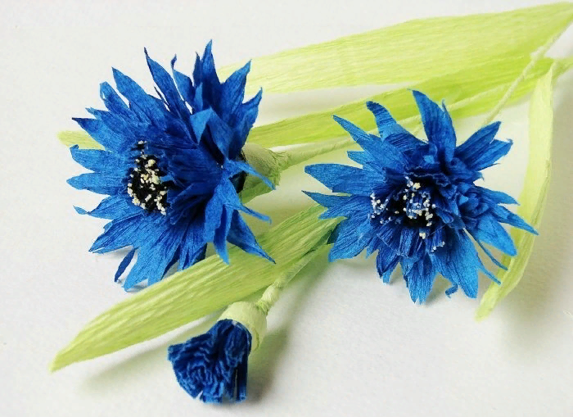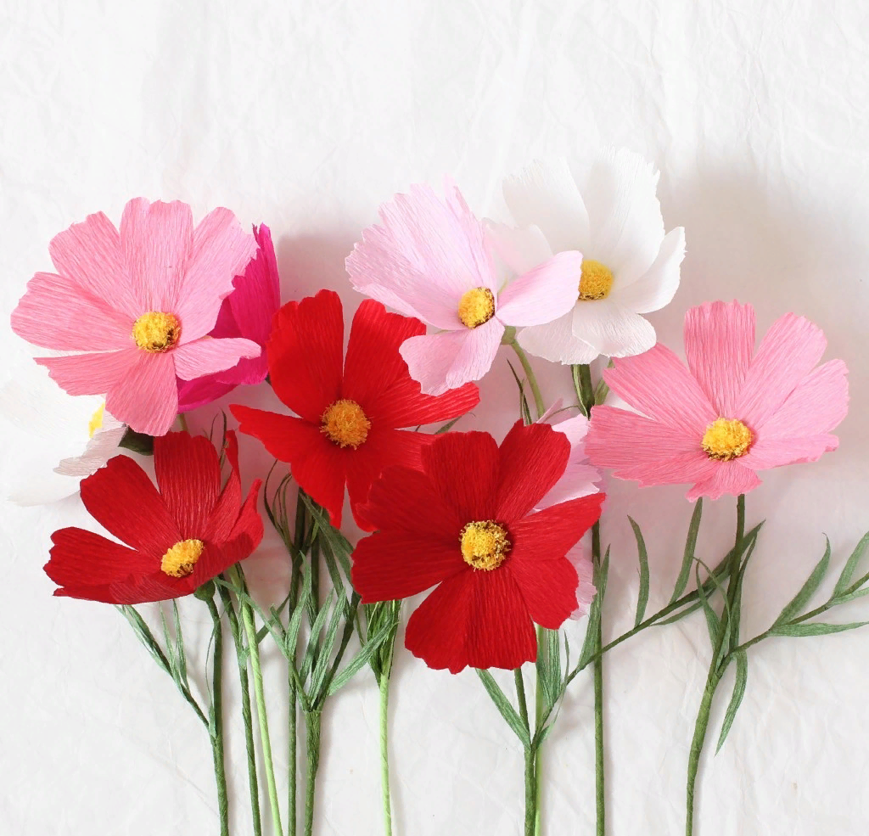
Василек Ромашка

Орхидея

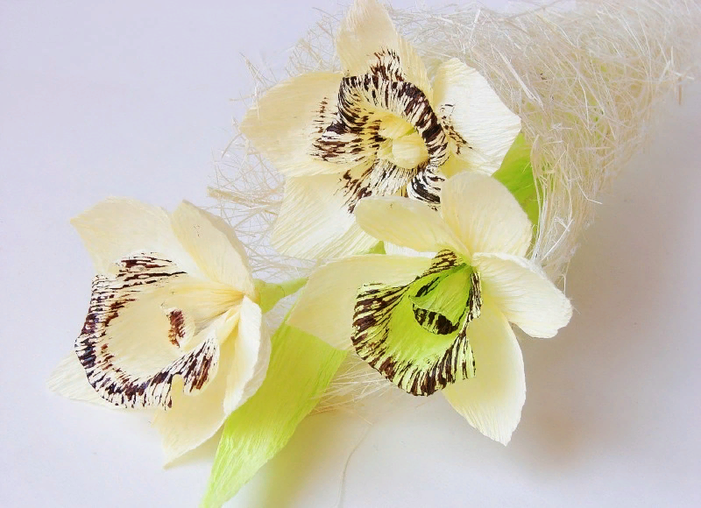

Приложение 2
Основные и вспомогательные материалы для изготовления цветов из гофрированной бумаги
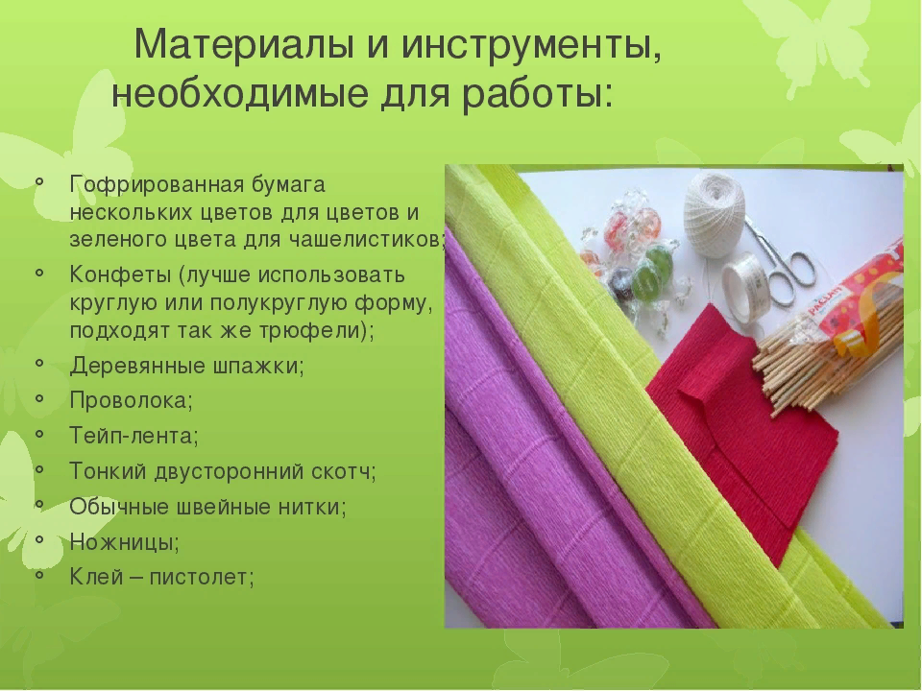

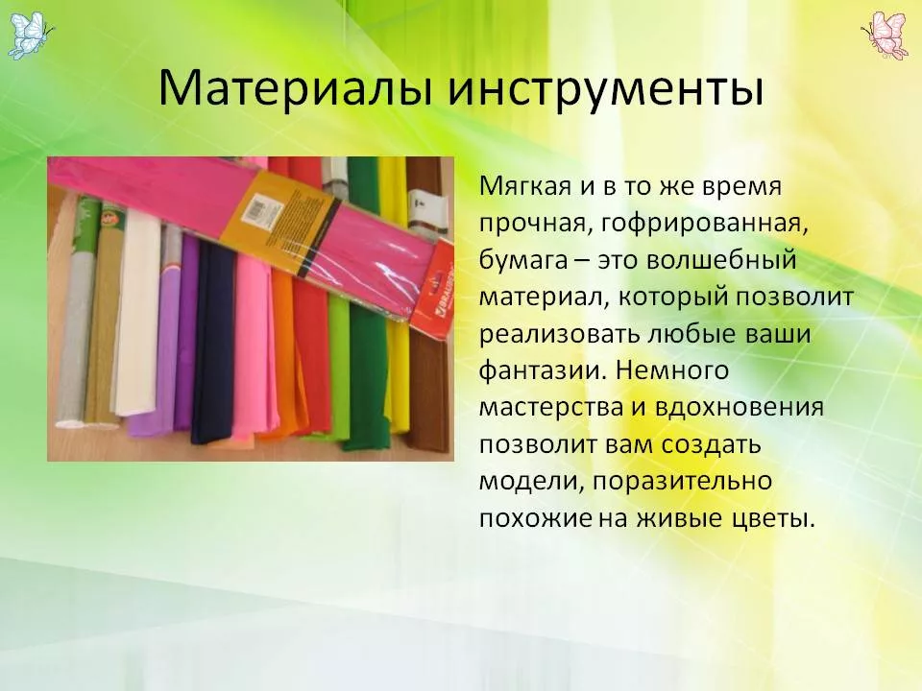

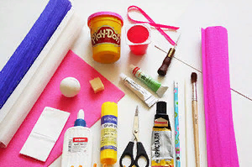
Приложение 3
Техника безопасности при работе ножницами, с клеем, клеевым пистолетом

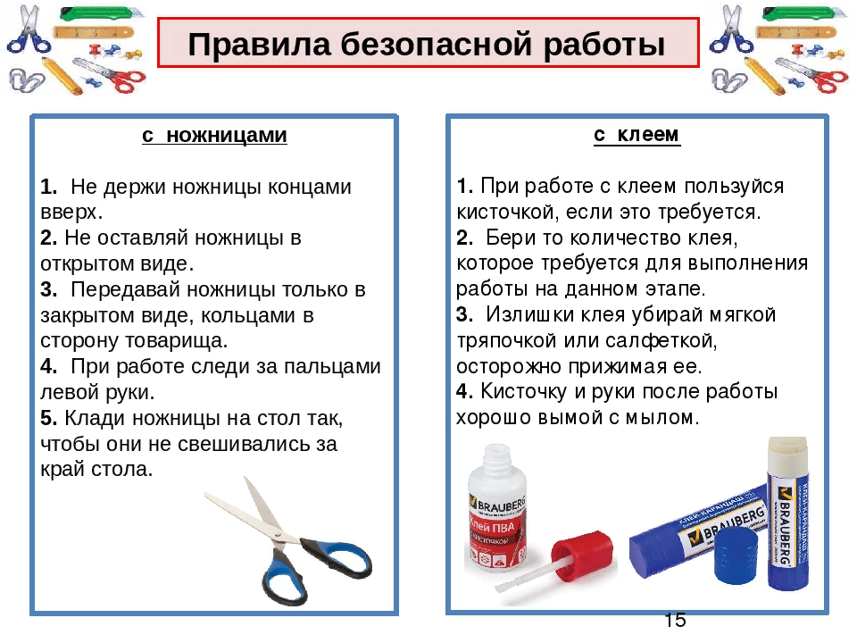

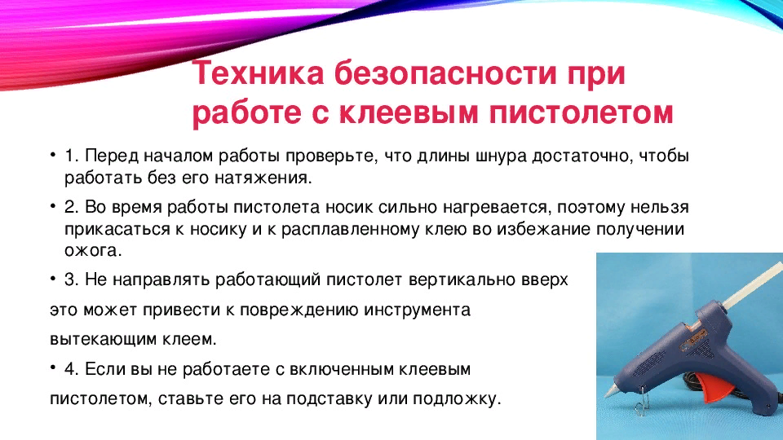

Приложение 4

Выставка работ учащихся

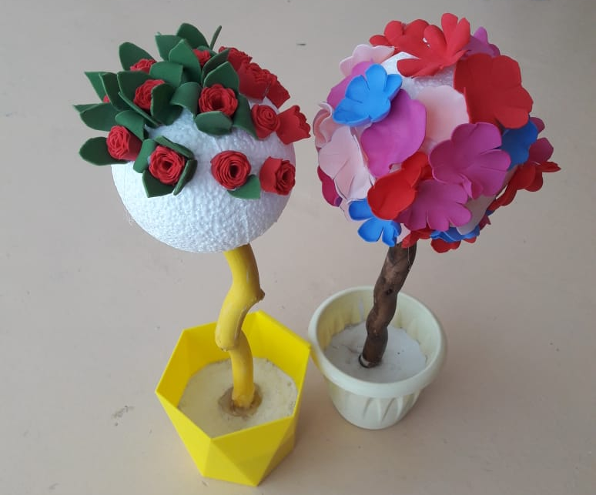

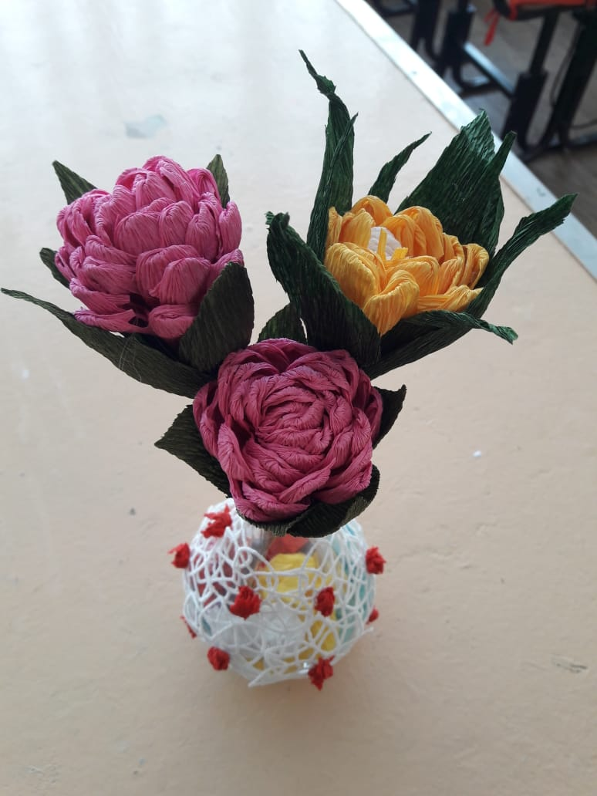

Выставка работ учащихся

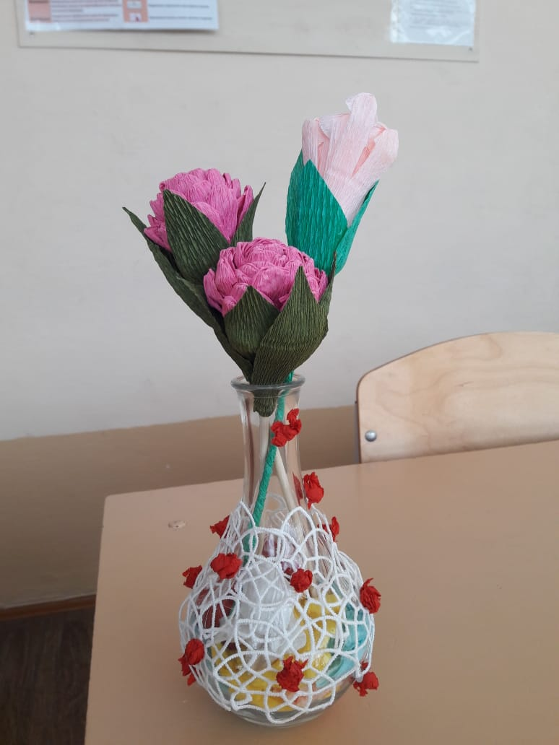

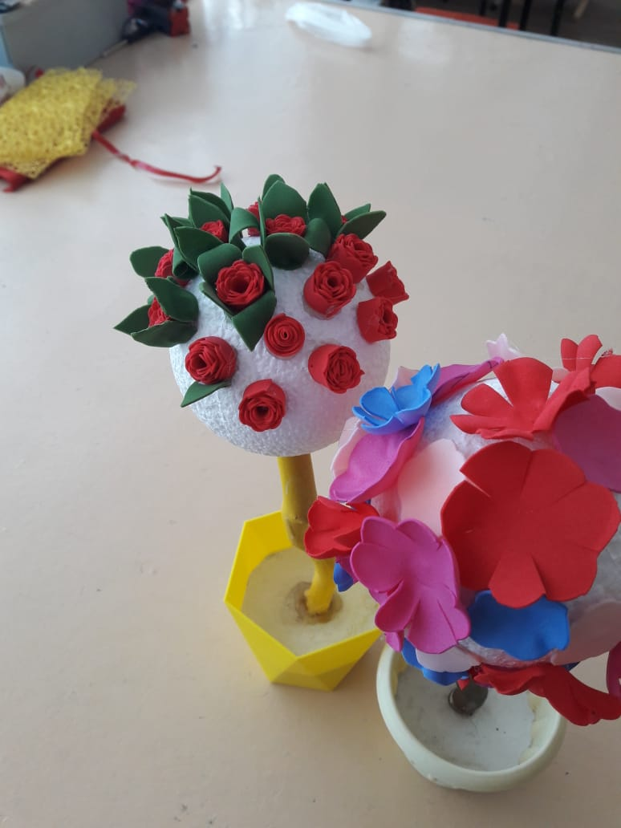
Выставка работ учащихся

